Четвертый муниципальный фестиваль-конкурс семей «Возрождение родного языка через всех и каждого» проводится на территории Таймырского Долгано-Ненецкого муниципального района в рамках проведения объявленного ООН Международного десятилетия языков коренных народов 2022-2033 гг. в целях сохранения культурного наследия, этнической самобытности, возрождения и развития языков коренных малочисленных народов Таймыра, раскрытия и развития творческого потенциала лиц из числа коренных малочисленных народов Таймыра.
В 12 образовательных учреждениях сельского поселения Хатанга полным ходом стартовал первый этап четвертого муниципального фестиваля-конкурса «Возрождение родного языка через всех и каждого». Для проведения первого этапа в образовательных учреждениях сельского поселения Хатанга созданы организационные комитеты, их возглавляют руководители образовательных организаций либо лица, назначенные руководителями образовательной организации.
К участию в первом этапе максимально привлечены воспитанники дошкольных групп, учащиеся, родители, их родственники, педагогические и иные работники организаций. В 2022 году в мероприятиях IV фестиваля примет участие 71 семья сельского поселения Хатанга. В таблице 1 представлена информация о подготовке и проведении мероприятий в СП Хатанга.
Таблица 1
№ п\п | ОУ | Список глав семей участников | Подготовка к 1 этапу фестиваля
1 | ТМК ОУ «Хатангская средняя школа №1»  Дошкольные группы | 1. Щукина Степанида Яковлевна  2. Федосеев Борис Андреевич  3. Федосеева Елизавета Владимировна | В дошкольных группах Хатангской школы №1 проведена подготовительная работа к фестивалю, родительское собрание, создан орг. Комитет. Участники фестиваля ознакомлены с положением, критериями конкурса и сроками.
2 | Филиал «Малокомплектная начальная школа-детский сад»  п. Жданиха | 1. Антонова Алла Николаевна  2. Чуприна Мария Афанасьевна  3. Чуприн Николай Афанасьевич  4. Поротова Надежда Степановна  5. Попов Вячеслав Вячеславович  6. Черепанова Вера Ивановна  7. Антонова Светлана Афанасьевна | Оргкомитет на 14.03.2022 г провел 2 заседания по ознакомительной работе, и 2 заседания по просветительской работе. В ходе проведения данных заседаний были разъяснены семьям номинации, критерии оценивания. Так же за каждой семьей был назначен куратор, который оказывает помощь семье при подготовке к конкурсу. Так как семьи в основном не владеющие родным языком, с ними проводятся консультации и отрабатываются вопросы говорения, произношения на родном языке. По вопросам поощрения участников фестиваля: направлено письмо-ходатайство на имя Председателя совета депутатов с.п. Хатанга Беляеву А.В.
3 | Филиал  «Малокомплектная начальная школа детский сад»  п. Кресты | участвуют 9 семей | В школьном этапе фестиваля участвуют 9 семей учащихся 1,2 классов. Поддерживается связь с родителями в очном и дистанционном формате. Классные руководители ведут предварительную работу с родителями учащихся по подготовке номинациям. Проведено совещание педагогов по проведению конкурса на школьном этапе.
4-5 | ТМКОУ «Новорыбинская средняя школа»  ДОУ «Новорыбинский детский сад» | 1. Антонова Зоя Степановна  2. Уксусникова Тамара Игоревна  3. Спиридонова Ольга Вячеславовна  4. Кудрякова Анна Сергеевна  5. Поротова Надежда Имрановна  6. Спиридонова Кристина Александровна  7. Уксусникова Сардана Алексеевна  8. Уксусникова Анна Спиридоновна  9. Береговая Марина Ануфриевна  10. Жаркова Наталья Павловна | Создан орг. Комитет по подготовке к фестивалю. Участники фестиваля ознакомлены с положением, критериями конкурса и сроками. Примерный перечень мероприятий первого этапа Фестиваля (уровень образовательной организации) ТМК ОУ «Новорыбинская средняя школа» и ДОУ п.Новорыбная  1 день  1. Видео презентация о семье.  2.«Самое необычное изделие» - конкурс изделий декоративного народного промысла.  3.«Наши друзья – северные собаки» - рассказ ребёнка на родном языке.  4.Олимпиада по родному языку для родителей (на знание родного языка, традиций, обычаев, обрядов, верований своего народа.)  2 день  1.«Лёгкий хорей» - турнир по национальным видам спорта.  2.Национальные традиционные игры.  3 день  1.«Звонкая песня Таймыра» - песни на родном языке.  2.«Юные поэты» - конкурс стихотворений на родном языке.  3.«Национальный орнамент – язык далёких предков» - демонстрация моды  4.Конкурс национальной кухни, национальной лепёшки и напитков
6 | ТМКОУ «Сындасская начальная школа» | 1. Поротов Владимир Анатольевич  2. Чуприна Оксана Петровна  3. Киргизов Юрий Алексеевич  4. Поротова Марта Прокопьевна  5. Кудрякова Оксана Спиридоновна  6. Чуприна Елена Дмитриевна  7. Чуприна Ульяна Дмитриевна | Работа орг. Комитета: просветительская, ознакомительная – проведено родительское собрание 12.03.2022 года, ведется работа по ознакомлению семей с положением конкурса и проведением даты. Дата и организация проведения конкурса согласованы с тер. отделом п.Сындасско и СДК.  Мероприятия по поощрению участников согласованы с тер. отделом поселка. Начальник тер. отдела занимается поиском спонсоров конкурса.
7 | ТМКОУ «Попигайская начальная школа-интернат» | 1. Большаков Прокопий Сергеевич  2. Большакова Евгения Викторовна  3. Уксусникова Евдокия  4. Уксусников Виктор Егорович | Работа орг. Комитета.  1.Распределены ответственные по каждому этапу фестиваля.  2.Проведена просветительская работа, род. собрание. Создана группа в ватсап, где участники обсуждают темы и идеи.  3. Ведётся поиск спонсоров для поощрения участников конкурса.
8 | ТМК ОУ "Новинская начальная школа-детский сад " | 1. Максимова Нина Афанасьевна  2. Фалькова Надежда Сайбореевна  3. Рябова Наталья Николаевна  4. Федосеева Елена Константиновна | В рамках подготовки к семейному конкурсу, создана комиссия по разработке плана и сроков проведения фестиваля. Участники фестиваля ознакомлены с положением, критериями конкурса и сроками. Для награждения участников по итогам конкурса, было направлено письмо депутату сельского совета депутатов Беляеву А.В. об оказании финансовой помощи для приобретения призов.
9 | ТМК ОУ «Катырыкская начальная школа – детский сад» | 1. Еремина Анфиса Николаевна  2. Еремина Алена Владимировна  3. Еремина Раиса Владимировна  4. Еремина Евдокия Алексеевна | Работа орг. комитета:  1. Разработка конкурсной программы.  2. Назначение ответственных педагогов за каждый конкурс.  3. Решение вопроса по награждению.  4. Ознакомительная работа с родителями, прием заявок на конкурс.
10 | ТМКОУ «Хетская средняя школа» | 1. Фалькова Евдокия Николаевна  2. Левштанова Августа Никитична  3. Чуприна Августа Павловна  4. Рябова Светлана Гавриловна  5. Тимченко Анна Иосифовна
11 | ТМК ДОУ «Снежинка» | 1. Попова Мария Николаевна  2. Марухненеко София Платоновна  3. Хорби Лилия Викторовна | Планируется проведение школьного этапа 11-15 апреля
12 | ТМК ДОУ «Солнышко» | 1. Бордюгова Карина Павловна  2. Антонов Максим Андреевич  3. Спиридонова Мария Александровна  4. Парфирьева Алина  5. Рудинский Михаил Георгиевич | Планируется проведение школьного этапа 06 апреля

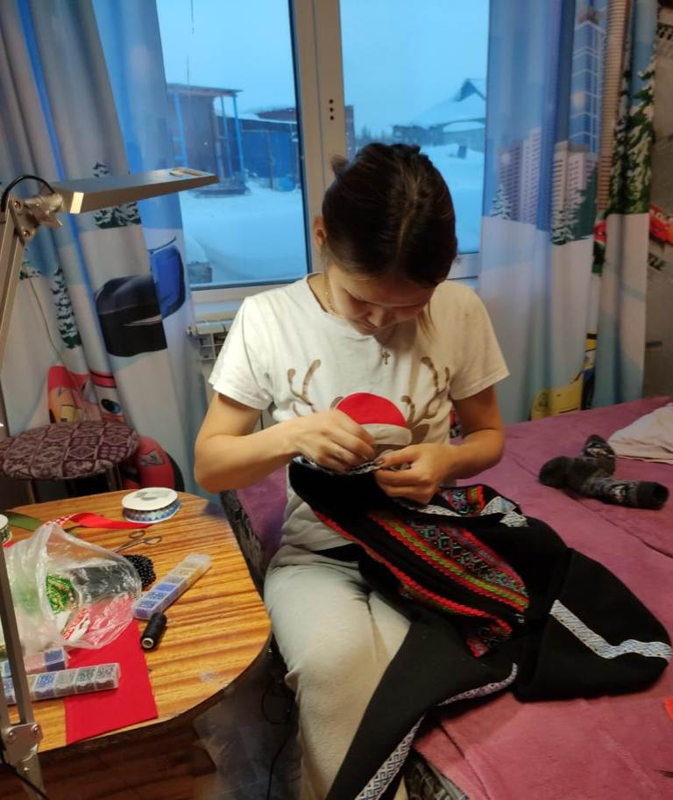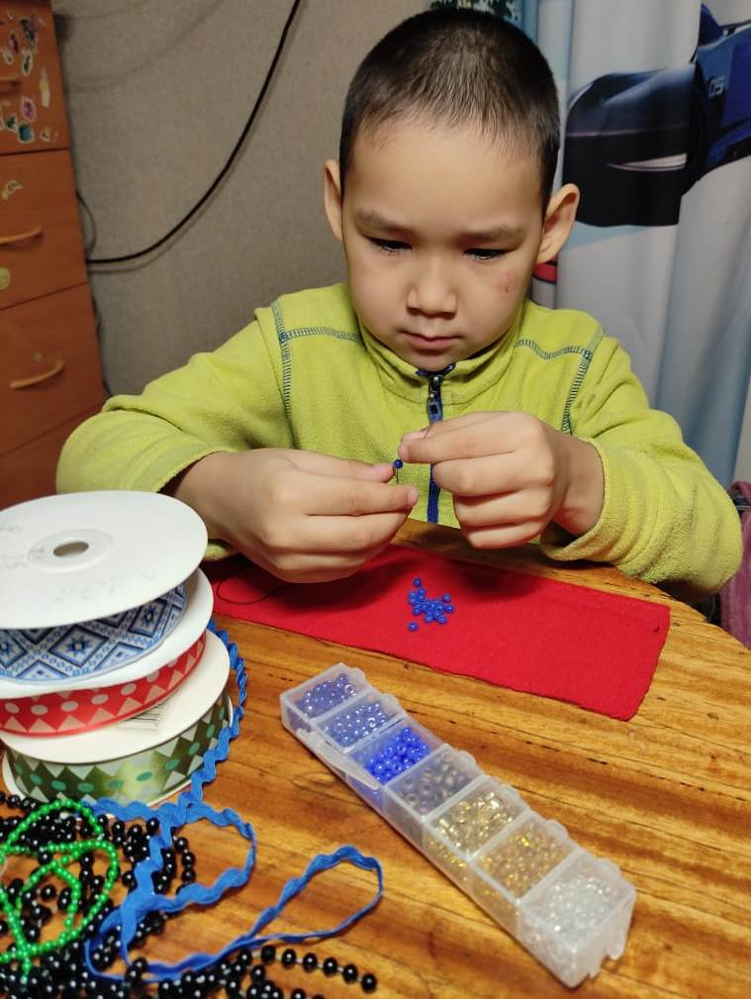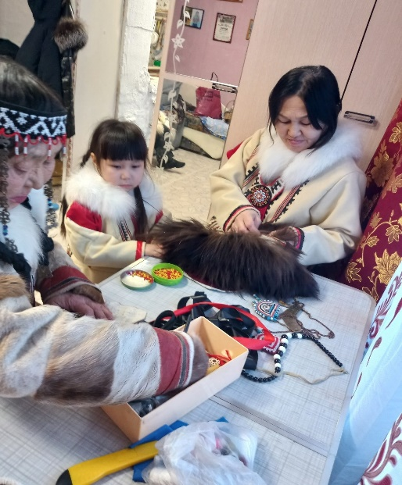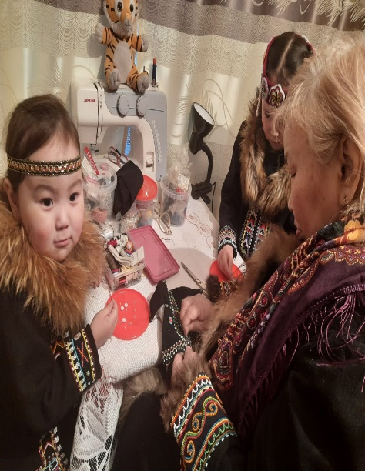
Фото подготовка к фестивалю (п. Катырык, п.Новая)

